

实 验 报 告

课程名称： | 面向对象程序设计(Java)
实验项目： | 继承的设计和实现
姓 名： | 梁震宇
专 业： | 软件工程
班 级： | 软件24-4
学 号： | 2404060404

计算机科学与技术学院

2025 年 10 月 19 日

实验项目名称： 继承的设计和实现

一、实验目的
- 目的：
- （1）理解继承的意义
- （2）掌握继承的设计和实现
二、实验内容
对于给定的实际应用问题，设计并实现类的定义和对象的构造。
- 实验操作步骤
任务一：
- 声明一个Person类，有name（String类型）、age（int类型）、sex（char类型）属性。通过构造方法进行赋值。一个show方法，返回String类型，内容如下：某某男（女）年龄
- 声明一个Student类，继承Person类，增加id（int，学号）属性，通过构造方法，利用super 调用父类构造方法来进行变量赋值。Override父类的show方法，返回String类型，内容如下：某某男（女）年龄学号
- 声明一个Teacher类，继承Person，增加course（String，所教课程）属性，通过构造方法，利用super 调用父类构造方法来进行变量赋值。Overide父类的show方法，返回String类型，内容如下：某某男（女）年龄所教课程
- 声明PersonApp类，在其中的main 方法中分别声明 Person、Student、Teacher类型的变量，并通过构造方法初始化，然后显示各自的信息。
任务2：
- 圆形、三角形、长方形、正方形是四类具体的常规图形，共同点只要图形参数确定了，周长和面积就可以计算得到。基于此，定义如图的五个类，并且继承关系如图箭头所示。
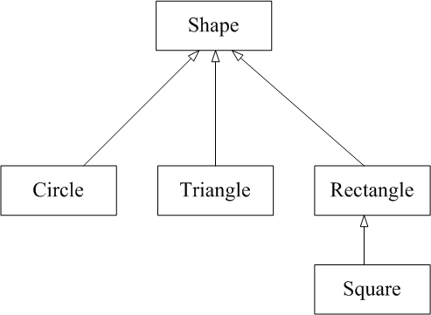
- 该任务的思路：
- （1）在父类Shape里定义两个抽象方法，分别对应于计算周长和计算面积
- （2）在各子类里，定义每种图形的特定属性，并覆盖父类的计算周长和计算面积方法

四、实验结果及分析
1. 题目1：
（1）源代码
class Person {
String name;
int age;
char sex;

public Person(String name, int age, char sex) {
this.name = name;
this.age = age;
this.sex = sex;
}

public String show() {
return this.name + ' ' + this.sex + ' ' + this.age;
}
}

class Student extends Person {
int id;

public Student(String name, int age, char sex, int id) {
super(name, age, sex);
this.id = id;
}

public String show() {
return super.show() + ", 学号:" + this.id;
}
}

class Teacher extends Person {
String course;

public Teacher(String name, int age, char sex, String course) {
super(name, age, sex);
this.course = course;
}

public String show() {
return super.show() + ", 所教课程:" + this.course;
}
}

public class Main {
public static void main(String[] args) {
// 声明并初始化 Person 对象
Person person = new Person("张三", 25, '男');
System.out.println(person.show());

// 声明并初始化 Student 对象
Student student = new Student("李四", 20, '女', 2023001);
System.out.println(student.show());

// 声明并初始化 Teacher 对象
Teacher teacher = new Teacher("王五", 40, '男', "Java编程");
System.out.println(teacher.show());
}
}
（2）程序运行结果实验截图
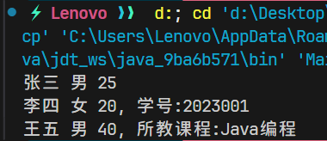
2. 题目2：
（1）源代码
abstract class Shape {
public abstract double getPerimeter();
public abstract double getArea();
}

class Circle extends Shape {
private double radius; // 半径

public Circle(double radius) {
this.radius = radius;
}

public double getPerimeter() {
return 2 * Math.PI * radius;
}

public double getArea() {
return Math.PI * radius * radius;
}
}

class Triangle extends Shape {
private double a, b, c; // 三条边

public Triangle(double a, double b, double c) {
// 三角形有效性检查
if (a + b > c && a + c > b && b + c > a) {
this.a = a;
this.b = b;
this.c = c;
} else {
System.out.println("边长不合法，无法构成三角形。");
this.a = this.b = this.c = 0;
}
}

public double getPerimeter() {
return a + b + c;
}

public double getArea() {
// 使用海伦公式计算面积
double p = getPerimeter() / 2;
return Math.sqrt(p * (p - a) * (p - b) * (p - c));
}
}

class Rectangle extends Shape {
protected double width; // 宽度
protected double height; // 高度

public Rectangle(double width, double height) {
this.width = width;
this.height = height;
}

public double getPerimeter() {
return 2 * (width + height);
}

public double getArea() {
return width * height;
}
}

class Square extends Rectangle {
public Square(double side) {
// 调用父类 Rectangle 的构造方法
super(side, side);
}
// 无需重写 getPerimeter 和 getArea，因为父类 Rectangle 的方法已经适用
}

public class Main {
public static void main(String[] args) {
// 圆形
Shape circle = new Circle(5.0);
System.out.println("圆形周长: " + circle.getPerimeter());
System.out.println("圆形面积: " + circle.getArea());
System.out.println("--------------------");

// 三角形
Shape triangle = new Triangle(3.0, 4.0, 5.0);
System.out.println("三角形周长: " + triangle.getPerimeter());
System.out.println("三角形面积: " + triangle.getArea());
System.out.println("--------------------");

// 长方形
Shape rectangle = new Rectangle(4.0, 6.0);
System.out.println("长方形周长: " + rectangle.getPerimeter());
System.out.println("长方形面积: " + rectangle.getArea());
System.out.println("--------------------");

// 正方形
Shape square = new Square(5.0);
System.out.println("正方形周长: " + square.getPerimeter());
System.out.println("正方形面积: " + square.getArea());
}
}（2）程序运行结果实验截图
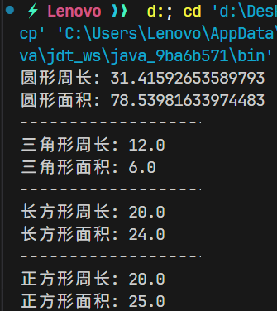

- 结果分析
本次实验圆满完成了两个核心任务：一是基于Person、Student和Teacher类的继承体系设计，二是基于Shape抽象类的多态图形实现。实验达到了深化理解面向对象编程中继承、封装、多态和抽象类等核心概念的预期目标。
在实验过程中，首先完成了任务一的设计与实现。遵循面向对象的设计原则，构建了Person基类，该类封装了name、age和sex等通用属性，并提供了一个show方法来展示基本信息。随后，基于Person类，通过继承派生出Student和Teacher两个子类。这两个子类不仅继承了父类的属性和方法，还分别添加了各自的特有属性（id和course）。通过在子类构造方法中调用super()，实现了对父类构造方法的重用，确保了父类属性的正确初始化。同时，通过重写（Override）父类的show方法，两个子类实现了符合自身特点的信息展示逻辑。在主测试类中，分别创建了Person、Student和Teacher的对象，并调用它们的show方法，运行结果清晰地展示了继承和方法重写带来的代码复用性与扩展性
接着，完成了任务二中关于图形类的设计。该任务以Shape作为抽象基类，其中定义了getPerimeter和getArea两个抽象方法，为所有具体的图形子类规定了必须实现的公共接口。随后，设计并实现了Circle、Triangle和Rectangle三个具体的子类，它们各自根据自身的几何特性（如半径、边长、宽高）实现了父类的抽象方法。特别地，Square类继承自Rectangle类，巧妙地利用super关键字调用父类构造函数，并复用了父类中计算周长和面积的方法，这充分体现了继承在代码复用上的优势。在主测试类中，通过Shape类型的引用指向不同的子类对象实例，并调用其方法，验证了多态性——即同一接口（getPerimeter、getArea）在不同对象上表现出不同行为的特性。
整个实验的编译与执行过程流畅，所有输出数据均符合预期，充分验证了两个任务中类设计的正确性与功能的完整性。通过本次实践，本人对类的继承、抽象类与抽象方法的使用、方法重写以及多态的实现机制有了更深刻的理解，为后续学习更复杂的面向对象设计模式与编程技术奠定了坚实的理论与实践基础。

